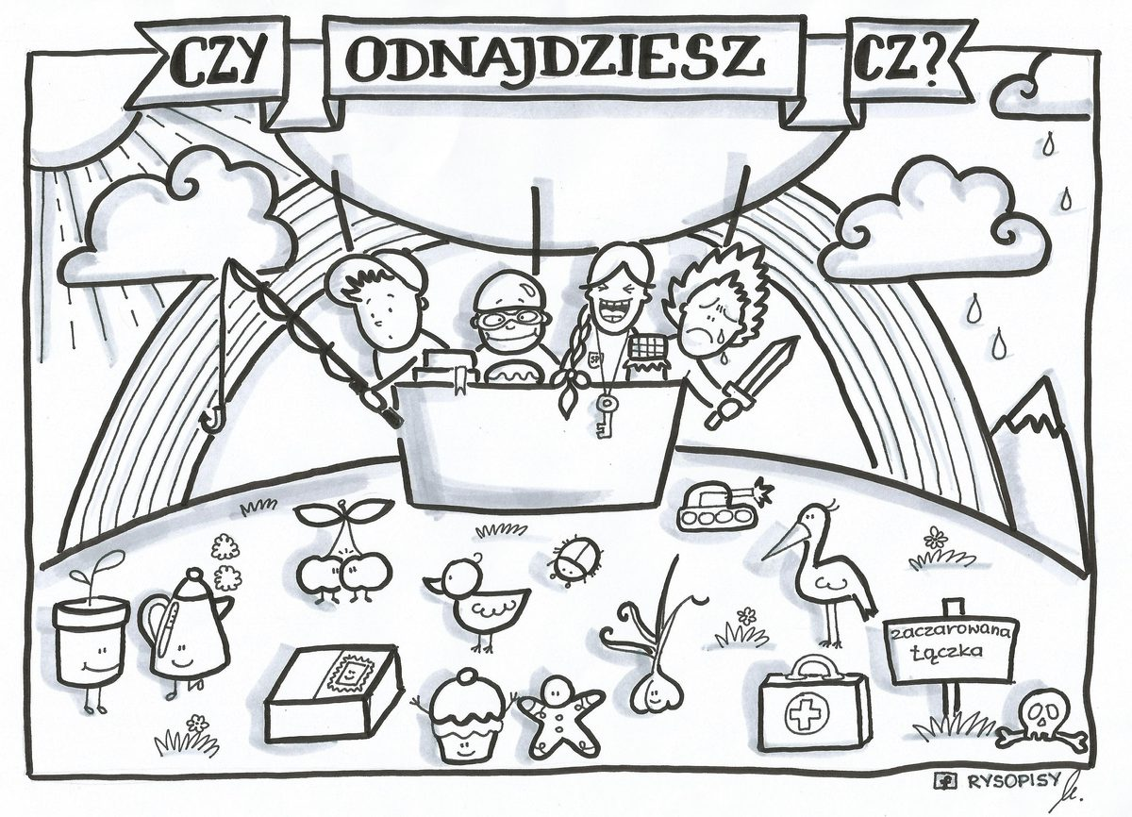
Pokoloruj obrazki, w nazwach których słyszysz głoskę {cz}

